
UNIVERSIDADE DE BRASÍLIA

Universidade de Brasilia, Faculdade do Gama Nome: Daniela Soares de Oliveira
2021.1 Matricula: 18/0015222
Sistema de Bancos de Dados 1

Exercício - Agenda Pessoal

1 MODELO ENTIDADE RELACIONAMENTO

SISTEMA DE AGENDA: descrito pelas entidades PESSOA e ENDEREÇO.
1.1 Entidades e atributos
1.1.1 Entidade PESSOA
Representa as pessoas que se deseja manter na agenda. A ocorrência da entidade pessoa terá associado os seguintes atributos: idPessoa, nome, dtNascimento, telefone, parentesco.

1.1.2 Entidade ENDERECO
Representa os endereços em relação ao seu respectivo contato na agenda. A ocorrência da entidade endereço terá associado os seguintes atributos: idEndereco, numero, logradouro, bairro, cidade, UF, CEP, complemento.

1.2 Relacionamentos
1.2.1 PESSOA - tem - ENDEREÇO
Uma pessoa pode ter vários endereços, assim como um endereço pode pertencer a várias pessoas. Cardinalidade: n : m.

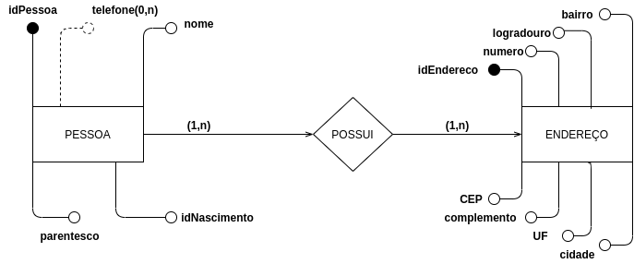
2 DIAGRAMA ENTIDADE RELACIONAMENTO
3 DIAGRAMA DE ESQUEMA

PESSOA
IdPessoa | nome | {telefone} | IdNascimento | parentesco

PESSOA_ENDERECO
IdPessoa | idEndereco

ENDERECO
idEndereco | numero | logradouro | bairro | cidade | UF | CEP | complemento

